Artículo de investigación

Potencial de transformación maligna de las lesiones blanquecinas bucales
Potential for malignant transformation of whitish oral lesions
Yanela Figueroa Pérez¹ https://orcid.org/0000-0001-5749-5778
Dianet Pérez Aréchaga¹* https://orcid.org/0000-0002-9136-4568
Tairy Borges García² https://orcid.org/0000-0002-4980-1234
Leonardo Abilio Ortiz Díaz¹ https://orcid.org/0000-0002-8572-6518
Ana Gloria Cabrera García² https://orcid.org/0000-0003-4282-4975
Yunieski Jiménez Rodríguez² https://orcid.org/0000-0001-8552-1857

¹Hospital Militar “Comandante Manuel Fajardo Rivero”. Santa Clara, Cuba.
²Universidad de Ciencias Médicas de Villa Clara. Santa Clara, Cuba.

*Autor para la correspondencia. Correo electrónico: dianetpa88@nauta.cu

RESUMEN
Introducción: Las lesiones blanquecinas bucales con potencial maligno, son un grupo reconocible de enfermedades de las mucosas, que preceden a la aparición de cánceres invasivos de la cavidad bucal.
Objetivo: Determinar el potencial de transformación maligna de las lesiones blanquecinas de la cavidad bucal.
Métodos: Se realizó un estudio observacional, descriptivo y transversal, de enero del año 2016 hasta enero de 2020, de todos los pacientes que acudieron al servicio de Cirugía Maxilofacial, con lesiones blanquecinas bucales. Las variables utilizadas fueron: edad, sexo, factores de riesgo, tiempo de evolución, sitio de la lesión, diagnóstico histológico y potencial de transformación maligna. Se exploró asociación mediante ji cuadrado.
Resultados: Se encontraron lesiones con potencial de transformación maligna en el 24 % de los mayores de 50 años, en el 24,3 % de los hombres y en el 40 % de pacientes con queilitis actínicas. El 83,3 % fueron leucoplasias y entre ellas, el 20 % con potencial de transformación maligna.
Conclusiones: La leucoplasia es el diagnóstico histológico más común. Las lesiones con potencial de transformación maligna aumentan con la edad, son mayores en los hombres y en pacientes con queilitis actínicas. Los sitios anatómicos en que más aparecen son: paladar blando y labio superior; entre los factores de riesgo de mayor asociación está la exposición al sol.
Palabras clave: lesiones blancas; lesiones potencial maligno; leucoplasia; liquen plano; cáncer bucal.

ABSTRACT
Introduction: Potentially malignant whitish oral lesions are a recognizable group of mucosal diseases that precede the appearance of invasive cancers of the oral cavity.
Objective: To determine the potential malignant transformation of whitish lesions in the oral cavity.
Methods: An observational, descriptive and cross-sectional study was carried, from January 2016 to January 2020, of all patients who attended the Maxillofacial Surgery service with whitish oral lesions. The variables used were: age, sex, risk factors, time of evolution, and site of the lesion, histological diagnosis and potential for malignant transformation. To explore the association between categorical variables, the Chi square distribution was used.
Results: Lesions with the potential for malignant transformation were found in 24 % of those over 50 years of age, in 24,3 % of men and in 40 % of patients with actinic cheilitis. 83,3% were leukoplakia, and among them 20 % with the potential for malignant transformation.
Conclusions: Leukoplakia was the most common histological diagnosis. Lesions with the potential for malignant transformation increased with age, were greater in men and in actinic cheilitis patients. The anatomical sites in which they appeared most were on the soft palate and upper lip and among the risk factors with the greatest association was sun exposure.
Keywords: white lesions; potentially malignant lesions; malignant lesions; leukoplakia; lichen planus; oral cancer.

Recibido: 11/11/2020
Aprobado: 06/05/2021

INTRODUCCIÓN
El cáncer bucal es un problema de salud que afecta un grupo significativo de personas en todo el mundo, capaz de producir notables secuelas anatómicas y fisiológicas en quienes lo padecen. La incidencia, prevalencia y gravedad de esta enfermedad varían de un país a otro. La forma más común de manifestarse es el carcinoma de células escamosas, originado en los tejidos que delimitan la boca y los labios.⁽¹⁾
En el mundo, la proyección anual de pacientes nuevos con cáncer de cabeza y de cuello, es alrededor de 500 000, de ellos 263 000 corresponden al complejo bucal, el cual representa del 2 – 5 % de todos los tumores malignos y el 50 % de los diagnosticados fallecen en los primeros 5 años. En Cuba, el cáncer bucal está dentro de las primeras causas de muerte, con prevalencia en labios, cavidad bucal y faringe. Esta enfermedad se encuentra entre las diez primeras localizaciones y representa el 4 % de todas las lesiones malignas diagnosticadas.^{(1,2)}
Los trastornos bucales con potencial maligno son afecciones que preceden a la aparición de cánceres invasivos de la cavidad bucal. El término abarca las lesiones y afecciones precancerosas, a las que se hace referencia en definiciones de la Organización Mundial de la Salud (OMS). La leucoplasia es la más común; la eritroplasia, que aunque rara, es más grave. Se reconocen diversas variantes de leucoplasia y la subtipificación clínica; puede ayudar a determinar el pronóstico. La biopsia es fundamental para confirmar la sospecha clínica.
Para la OMS, una lesión precancerosa es un tejido de morfología alterada en el cual puede aparecer el cáncer bucal, con más probabilidad que en el tejido equivalente, de apariencia normal. Una condición precancerosa es un estado generalizado del organismo, asociado con un incremento significativo del riesgo de desarrollo de cáncer bucal. Ambos conceptos implican que en una zona concreta de la mucosa bucal, es más probable el desarrollo de un cáncer, aunque no sea el final obligado de todas las lesiones o estados precancerosos. Algunos autores prefieren denominar a este tipo de lesiones, con el término alternativo de “con potencial de transformación maligna.”^{(3,4,5)}
Las alteraciones del color son las lesiones más características de la mucosa bucal. Dentro de este grupo, las lesiones blancas son las más frecuentes.⁽⁵⁾
Entre las lesiones premalignas blanquecinas, la más estudiada es la leucoplasia, por su elevada frecuencia en la superficie de la mucosa bucal. Es una placa blanca que no se puede caracterizar, desde la clínica y la histopatología, con otra enfermedad y que no está asociada a ningún agente etiológico físico o químico, a excepción del tabaco.^{(6,7)}
Existen estados premalignos que se manifiestan en la cavidad bucal, como lesiones blanquecinas de características variables. Se encuentra el liquen plano bucal (LP), el cual es una enfermedad inflamatoria de la mucosa, que actualmente se considera como un trastorno inmunitario; la queilitis actínica, que afecta de forma predominante al labio inferior, como consecuencia de la exposición crónica a los rayos ultravioleta solares; pudieran estar implicados el humo del tabaco y la irritación crónica.⁽⁸⁾
El diagnóstico de las lesiones premalignas empieza con el examen clínico, pero el estudio histopatológico es el que proporciona la información de si existe displasia. Si existe, se precisa el grado, que orienta el riesgo de malignización.^{(2,5)}
El potencial de transformación maligna (PTM) de las lesiones que se presentan de forma blanquecina en la mucosa bucal (leucoplasia, liquen plano y queilitis actínica), pueden derivar en carcinoma in situ, carcinoma epidermoide infiltrante o carcinoma verrugoso, por citar los más frecuentes.^{(9,10,11)}
Se realizó esta investigación con el objetivo de determinar el potencial de transformación maligna de las lesiones blanquecinas de la cavidad bucal.

MÉTODOS
Se realizó un estudio observacional, descriptivo y transversal, en el Hospital Militar “Comandante Manuel Fajardo Rivero”, de Villa Clara, en el período de enero de 2016 hasta enero de 2020.
La población quedó conformada por los pacientes que acudieron al servicio de Cirugía Maxilofacial, por presentar lesiones blanquecinas de la cavidad bucal y que se realizó diagnóstico clínico de leucoplasia bucal, liquen plano bucal o queilitis actínica. Se incluyeron 78 pacientes, con edades entre 30 y 81 años.
A todos los pacientes se les tomó muestra de la lesión para biopsia y los resultados fueron informados por los especialistas del departamento de Anatomía Patológica del hospital. Los datos fueron obtenidos de la historia clínica individual de los pacientes.
Las variables estudiadas fueron:

- Edad: dividida en menores de 50 y más de 50 años.
- Sexo.
- Factores de riesgo: consumo de tabaco, alcohol y exposición prolongada al sol.
- Tiempo de evolución: tiempo trascurrido desde la aparición de la lesión (menos de 6 meses; de 6 a 12 meses; y más de 12 meses)
- Sitio de la lesión: según la localización anatómica (labio superior, labio inferior, mucosa del carrillo, surco vestibular, dorso de lengua, bordes de lengua, suelo de la boca, reborde gingival, paladar duro, paladar blando y trígono).
- Diagnóstico histológico: leucoplasia, queilitis actínica o liquen plano.
- Potencial de transformación maligna: probabilidad de transformación maligna de las lesiones blanquecinas bucales, según el grado de displasia epitelial presente (con PTM cuando en el diagnóstico histopatológico se describe displasia moderada o displasia grave; sin PTM cuando no se diagnostica displasia, o es leve).

Para el análisis se describen las frecuencias absolutas y relativas de las variables. Para explorar la asociación entre variables categóricas, se utilizó la prueba ji cuadrado y se consideró con significación estadística la p < 0,05.
La información relacionada con los pacientes y los resultados de los complementarios fueron tratados de forma confidencial y atendida solo por el personal especializado que participó en la investigación.

RESULTADOS
En la figura 1 se muestra la distribución de pacientes según edad, sexo y PTM. El 24 % tenía más de 50 años, mientras que el 17,9 % correspondió a los menores de 50 años.
Las mujeres fueron mayoría, con 41 casos (52,6 %). Entre los hombres, el 23,4 % presentó lesiones y el 19,5 % de las mujeres. Según el test de ji cuadrado, no hubo asociaciones de la edad (p = 0,785), ni del sexo (p = 0,965), con la presencia de las lesiones.

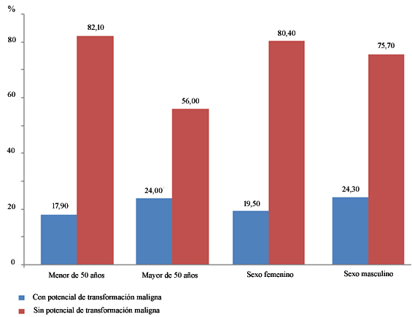
Fig. 1 - Pacientes según edad, sexo y PTM.

En la figura 2, se representa la distribución de los pacientes por diagnóstico histológico. El 21,8 % mostró PTM, el 83,3 % de las lesiones blancas fueron leucoplasias y de ellas, el 20 % tenía PTM; de la queilitis actínica el 40 % y en el liquen plano, el 25 %. El test de ji cuadrado estuvo en el límite de las diferencias significativas, en la queilitis actínica (p = 0,05).

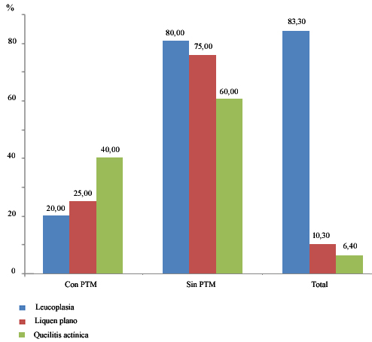
Fig. 2 - Distribución de los pacientes por diagnóstico histológico según potencial de transformación maligna.

En la tabla 1 se muestran los factores de riesgo asociados a las lesiones, el tiempo de evolución (en meses) y la relación con el PTM. El 75,6 % de los pacientes eran fumadores, el 21,8 % consumía alcohol; y el 9 % sufría exposición prolongada al sol. Entre estos últimos, el 57,1 % presentó lesiones con PTM. Al explorar el tiempo de aparición de las lesiones, se observa que el 59 % de las lesiones tenían menos de seis meses de evolución y entre ellas, el 5,1% se presentó con PTM. En las lesiones con una evolución de más de 12 meses, el 37,5 % tuvo PTM.

Tabla 1 - Distribución de los pacientes por factores de riesgo y tiempo de evolución según PTM
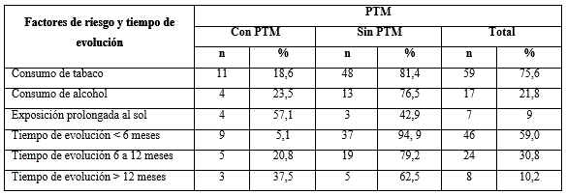

La localización de las lesiones y su relación con el PTM, se muestra en la figura 3. Resultó marcada la localización de las lesiones blanquecinas en el paladar blando (66,7 % con PTM) y en el labio superior 50 %. Al realizar la prueba de Ji cuadrado, se encontró significación estadística para ambos sitios (p < 0,05). En el resto de las localizaciones, el PTM no fue significativo.

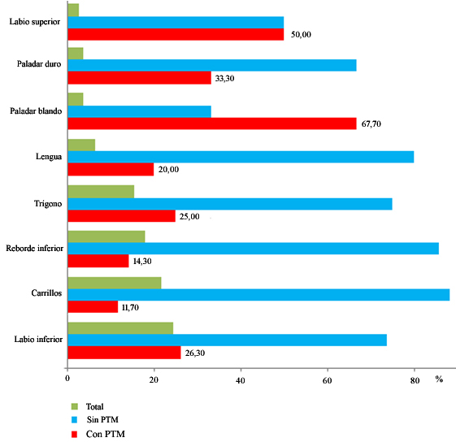
Fig. 3 - Localización de las lesiones según potencial de transformación maligna (se reflejan los porcentajes de aquellas con PTM).

DISCUSIÓN
La frecuencia de lesiones bucales blancas aumentó con la edad, fue mayor en las personas de 50 años en adelante. Se atribuye, entre otras causas, al efecto acumulativo de factores de riesgo, como el hábito de fumar, el consumo de alcohol y exposiciones a radiaciones, como rayos X. Es importante añadir la existencia de mecanismos específicos, como los relacionados con el factor genético y el propio proceso de envejecimiento, con la muerte celular programada, el recambio celular, la limitación en la duplicación celular y el acortamiento de los telómeros, entre otros.⁽¹²⁾
Los resultados de este trabajo muestran similares resultados en mujeres y hombres, en cuanto al número de las lesiones. Al particularizar a quienes tenían PTM, se observó un por ciento mayor en los hombres, lo cual coincide con Castelnaux y otros⁽⁶⁾ pero difiere con Batista y otros.⁽¹³⁾
De acuerdo al estudio publicado por Estrada y otros,⁽¹¹⁾ las enfermedades de la mucosa bucal, afectan entre el 25 – 50 % de las personas, dependen de la población estudiada, del diseño metodológico empleado, así como la categorización de las lesiones, que varían de un estudio a otro.
En cuanto a las lesiones con PTM encontradas en este estudio, fue la leucoplasia la más frecuente, lo cual se informa por otros autores ^{(6,13)}
Algunos reportes^{(8,14,15)} coinciden al plantear que las leucoplasias pueden presentarse en cualquier parte de la boca, y solo una biopsia puede determinar si existen células precancerosas (displasia) o cancerosas. Refieren que el 25 % se convierte en lesiones cancerosas. Otros ^{(7,13)} consideraran que la posibilidad de transformación maligna de estas lesiones, se ha relacionado con las respuestas inmunitarias asociadas al uso del tabaco. Se puede considerar que tanto agentes químicos como microbianos, relacionados con la aparición de la leucoplasia, son capaces de inducir sus efectos a través de las alteraciones inmunológicas.
El análisis de las transformaciones tisulares detectadas en la leucoplasia bucal, demuestra que constituyen alteraciones con diversas características, por lo que de no eliminarse el agente causal, pueden evolucionar hacia un estado de mayor "agresividad" biológica, acompañadas de cambios hísticos y variación de la diferenciación queratínica. Este fenómeno hace que dicha entidad, por su similitud, se desarrolle como una lesión preneoplásica o precancerosa.^{(1,6)}
Diversos autores^{(1,2,7)} constatan que la presencia y gravedad de la displasia epitelial (leve, moderada y avanzada) es fundamental para valorar el riesgo de malignización de una lesión en la mucosa epitelial. Estas observaciones concuerdan con los resultados de esta investigación; por ello se debe seguir muy de cerca el desarrollo de la leucoplasia. De la misma manera, se informa sobre la transformación carcinomatosa de esta lesión.^{(8,12)}
La malignización de liquen plano es muy infrecuente, pero al parecer ocurre en un 1 – 3 % de todos los casos. Hay que tener en cuenta, que existen dudas acerca de si el liquen plano bucal es una lesión premaligna. Si realmente existe un mayor riesgo de desarrollar carcinoma en un paciente con liquen plano, es un aspecto que aún no se establece con seguridad; se reconoce que en muchos pacientes con LP, está agregado el cigarrillo.
Se asumen los planteamientos de Warnakulasuriya,⁽⁸⁾ en potencializar el análisis de otros factores, como la dieta. La presencia del LP lleva a evitar algunos alimentos, tales como cítricos, frutas, debido a las molestias que ocasionan.
En el caso de la queilitis, en muchos estudios^{(9,10,11)} se ha demostrado que los carcinomas del labio presentan un aumento de la cantidad de tejido elástico. Por esto que se ha sugerido que la queilitis actínica, es un factor predisponente del cáncer. Las evidencias que demuestran que la queilitis actínica es una lesión precancerosa, derivan de la coincidencia constante de carcinomas de labio inferior, sobre lesiones actínicas. Alrededor del 3 % de los pacientes con queilitis actínica, desarrollan un carcinoma. El periodo de latencia para el desarrollo de un carcinoma escamoso sobre una queilitis actínica oscila entre 20 y 30 años. Desde el punto de vista clínico, debe considerarse el diagnóstico de carcinoma de células escamosas, cuando aparecen úlceras o erosiones sobre el cuadro característico de una queilitis actínica.⁽¹⁰⁾
Según los factores de riesgo asociados al cáncer bucal y su relación con el PTM, lo más significativo resultó que de los 7 casos con exposición al sol, 4 (57,1 %) presentaron PTM. No ocurrió lo mismo con el hábito de fumar, el consumo de alcohol y el estrés.^{(14,15)}
El factor causal más importante del cáncer cutáneo de la cara, es la radiación solar; por este motivo, la mayoría de las lesiones aparecen en zonas fotoexpuestas de personas de edad avanzada, principalmente en las que por motivos profesionales o de ocio, han presentado una intensa exposición solar. En las últimas décadas se está observando un aumento de incidencia en edades más jóvenes, probablemente debido a una creciente exposición al sol.
Varios investigadores aseveran que la práctica de fumar cigarrillos, tabacos, e incluso mascarlo; es más dañino para la mucosa bucal si se realiza junto con la ingestión de bebidas alcohólicas. El tabaquismo, por sí solo, produce más del 75 % de las lesiones en la mucosa bucal de los hombres; en el caso específico del alcohol, la incidencia es ínfima, no siendo así para aquellos casos que relacionan ambas prácticas.^{(1,2,8)}
Entre las localizaciones de las lesiones y su relación con el PTM, se observa que resulta significativa la localización de las lesiones blanquecinas en el paladar blando y en el labio superior. Estos resultados difieren de otros estudios que reportan a los sitios anatómicos más afectados como la mucosa del carrillo, la base de la lengua y el reborde alveolar residual.^{(6,13)}
La lucha contra el cáncer depende de un diagnóstico correcto y oportuno, cada vez más precoz, así como la ejecución de acciones de promoción de salud y control de los factores asociados al cáncer antes de que aparezca. Se debe tener en cuenta el PTM que poseen las lesiones bucales. Se necesita del trabajo unido de los diferentes profesionales de la salud, tanto de la atención primaria como de la secundaria y de una suficiente preparación para poder enfrentarlos y prevenirlos. En los últimos años, los estudios se han dirigido a validar algoritmos de aprendizaje automático, algoritmos clínicos e informes de pruebas, desarrollados para ayudar a los patólogos y médicos con la evaluación de PTM.⁽¹⁶⁾
En la serie estudiada, la leucoplasia es el diagnóstico histológico más común, el PTM fue superior en la queilitis actínica y los factores asociados a la transformación maligna de estas lesiones, son la localización en paladar blando, labio superior y la exposición al sol.

REFERENCIAS BIBLIOGRÁFICAS
1. Mortazavi H, Safi Y, Baharvand M, Jafari S, Anbari F, Rahmani S. Oral White Lesions: An Updated Clinical Diagnostic Decision Tree. Dent J (Basel). 2019 [acceso: 06/10/2020];7:15-21. Disponible en: https://www.ncbi.nlm.nih.gov/pmc/articles/PMC6473409/
2. Lodi G, Franchini R, Warnakulasuriya S, Varoni EM, Sardella A, Kerr AR, et al. Interventions for treating oral leukoplakia to prevent oral cancer. Cochrane Database Syst Rev M. 2016 [acceso: 24/09/2016];7: 2-23. Disponible en: https://www.ncbi.nlm.nih.gov/pmc/articles/PMC6457856/pdf/CD001829.pdf
3. Miyazaki H, Jones JA, Beltrán Aguilar ED. Surveillance and monitoring of oral health in elderly people. International Dental Journal. 2017[acceso: 26/09/2020]; 67: 34-41. Disponible en: https://onlinelibrary.wiley.com/doi/full/10.1111/idj.12348
4. Kovacevic D. Predictors of oral mucosal lesions among removable prosthesis wearers. Periodicum Biologorum. 2017 [acceso: 26/09/2020];119(3):181-7. Disponible en: https://hrcak.srce.hr/file/277655
5. Choufani A, Folliguet M, Chahine N, Rammal S, Doumit M. Prevalence of oral Mucosal Lesions Among the Institutionalized Elderly Population in Lebanon. Gerontol Geriatr Med. 2020 [acceso: 26/09/2020];6:[aprox. 10pant.]. Disponible en: https://www.ncbi.nlm.nih.gov/pmc/articles/PMC7339905/
6. Castelnaux Martínez M, Montoya Sánchez I, Serguera Batista Y, Giraldo Moran RM, Pérez Rosabal A. Caracterización clínica y epidemiológica de pacientes con leucoplasia bucal. MEDISAN ;2020. [acceso: 14/10/2020]; 24(1):4-15. Disponible en: http://scielo.sld.cu/scielo.php?script=sci_arttext&pid=S1029-30192020000100004&lng=es
7. Warnakulasuriya S. Clinical features and presentation of oral potentially malignant disorders. Oral Surg Oral Med Oral Pathol Oral Radiol. 2018 [acceso: 16/10/2020];125(6):582-90. Disponible en: https://www.oooojournal.net/action/showPdf?pii=S2212-4403%2818%2930854-X
8. Speight PM, Khurram SA, Kujan O. Oral potentially malignant disorders: risk of progression to malignancy. Oral Surg Oral Med Oral Pathol Oral Radiol. 2018[acceso: 16/10/2020];125(6):612-27. Disponible en: https://www.oooojournal.net/article/S2212-4403%2817%2931248-8/fulltext
9. Awadallah M, Idle M, Patel K, Kademani D. Management update of potentially premalignant oral epithelial lesions. Oral Surg Oral Med Oral Pathol Oral Radiol. 2018 [acceso: 16/10/2020];125(6):628-36. Disponible en: https://www.oooojournal.net/article/S2212-4403%2818%2930848-4/fulltext
10. Müller S. Oral epithelial dysplasia, atypical verrucous lesions and oral potentially malignant disorders: focus on histopathology. Oral Surg Oral Med Oral Pathol Oral Radiol. 2018 [acceso: 26/09/2020];125(6):591-602. Disponible en: https://www.oooojournal.net/article/S2212-4403%2818%2930083-X/fulltext
11. Estrada Pereira GA, Márquez Filiu M, Hernández Álvarez G, Oliveros Noriega-Roldán S. Identificación del papilomavirus humano en la leucoplasia bucal. MEDISAN. 2013 [acceso: 26/09/2020]; 17(6):944-9. Disponible en: http://scielo.sld.cu/scielo.php?script=sci_arttext&pid=S1029-30192013000600009&lng=es
12. Sánchez M P, Vázquez Cruz C, Sánchez S. El envejecimiento: un breve relato desde un enfoque molecular. RD-ICUAP. Revista Instituto de Ciencias de la Benemérita Universidad Autónoma de Puebla. 2020 [acceso: 26/03/2021]; 6(18): 63-84. Disponible en: http://rd.buap.mx/ojs-dm/index.php/rdicuap/article/view/245/219
13. Batista Castro Z, González Aguilar V, García Barceló MC, Rodríguez Pérez I, Miranda Tarragó JD, Chica Padilla MA, et al. Evaluación clínico-epidemiológica de trastornos bucales potencialmente malignos en adultos de Montalvo en Ambato, Ecuador. Rev Cubana Estomatol. 2019 [acceso: 20/09/2020]; 56(4):e2121. Disponible en: http://scielo.sld.cu/scielo.php?script=sci_arttext&pid=S0034-75072019000400004&lng=es
14. Leal Rodríguez MI, Serrano García L, Vinardell Almira LM, Pérez García LA. Consideraciones actuales sobre los factores de riesgo de cáncer bucal. Arch. Hosp. Univ. "Gen. Calixto García”. 2020 [acceso: 31/3/2021]; 8(2):[aprox. 6 p.]. Disponible en: http://www.revcalixto.sld.cu/index.php/ahcg/article/view/501
15. García San Juan C, Salas Rodríguez M, Gil Milá J. Algunas consideraciones sobre etiología y fisiopatogenia del carcinoma epidermoide bucal. Medisur. 2018[acceso: 31/3/2021];16(1):63-75. Disponible en: http://scielo.sld.cu/scielo.php?script=sci_arttext&pid=S1727897X2018000100010&lng=es
16. McRae MP, Modak SS, Simmons GW, Trochesset DA, Kerr AR, Thornhill MH, et al. Point-of-care oral cytology tool for the screening and assessment of potentially malignant oral lesions. Cancer Cytopathol. 2020 [acceso: 20/03/2021];128(3):207-20. Disponible en: https://acsjournals.onlinelibrary.wiley.com/doi/full/10.1002/cncy.22236

Conflictos de interés
Los autores plantean que no tienen conflictos de interés.

Contribuciones de los autores
Conceptualización: Yanela Figueroa Pérez
Curación de datos: Yanela Figueroa Pérez, Tairy Borges García, Yuniesky Jiménez Rodríguez
Análisis formal: Yanela Figueroa Pérez, Dianet Pérez Aréchaga, Ana Gloria Cabrera García, Yuniesky Jiménez Rodríguez
Investigación: Yanela Figueroa Pérez, Dianet Pérez Aréchaga, Tairy Borges García, Leonardo Abilio Ortiz Díaz
Metodología: Yanela Figueroa Pérez, Tairy Borges García, Yuniesky Jiménez Rodríguez
Redacción – borrador original: Yanela Figueroa Pérez, Tairy Borges García, Yuniesky Jiménez Rodríguez
Redacción – revisión y edición: Yanela Figueroa Pérez, Dianet Pérez Aréchaga

